2014级网络工程专业14404班

《网络互联与管理技术》专业实训任务指导书
课程编码: | 414571611D | 课程性质: | 实践必修
学 分: | 1 | 学 时: | 40学时
开课单位: | 工学院 | 适用专业: | 计算机科学与技术、网络工程
先修课程: | 《计算机网络技术》、《网络操作系统》、《计算机组成原理》 | 编写时间: | 2014-6
编 写: | 高玉喜 杨柳 | 审 核: | 桑磊

一、网络设备配置综合实训的性质及任务
《路由与交换技术》专业实训课程是《路由与交换技术》课程中重要的教学补充环节，通过实训教学来进一步巩固和补充课堂讲授的知识。本实训是教学补充部分，必须与所属课程教学街进行才能获得良好效果。通过同步上机实验，对课程理论教学补充，通过实验，使学生进一步理解计算机网络各种连接技术，管理方案，把书上学到的知识用于解决实际问题。培养、训练学生对识的认知，达到深化理解和灵活掌握教学内容的目的。并积累一定的实验经验，为今后在专业领域中用计算机解决问题打下扎实基础。

二、课程教学重点：
1、掌握常用网络设备的基本配置操作；
2、掌握局域网配置中，VLAN、冗余链路和路由的配置规则及操作；
3、掌握使用路由器、三层交换机进行广域网的配置操作；
4、掌握基本的服务器配置规则及操作；
5、熟练掌握子网划分技术；
6、利用所学知识，创建中小型园区网络架构，并使之各个功能实现。

三、“实践环节名称”的时间安排
序号 | 实践内容 | 时间  安排 | 教学工作目标、要求
1 | 分组、选题、需求分析、总体设计 | 8课时 | 计划分为5个组，每组5人；任务划分。
2 | 二、三层交换机基本配置；虚拟局域网VLAN配置； | 8课时 | 通过对二、三层交换机基本的配置，更进一步的掌握二、三交换机工作原理。掌握交换机的Port VLAN和Tag VLAN的划分及配置。
3 | 交换机网络中的冗余链路；路由器基本配置；路由协议 | 8课时 | 验证冗余链路、生成树协议的理论概念，配置链路聚合和解决冗余链路。通过对路由器基本的配置，更进一步的掌握路由器工作原理。掌握配置静态、动态路由的操作。
4 | DNS及WWW服务器搭建 | 8课时 | DNS和WWW服务器搭建及连接测试。
5 | 详细设计、编码实现、系统测试及优化；实习报告 | 8课时 | 系统连接和代码实现，并提交实验报告。

四、网络设备配置综合实训地点安排
配备有Cisco二、三层交换机和路由器的思科网络实验室。
在设备不足的情况下，可以使用Cisco Packet Tracer 6.0软件进行相关模拟实验。

具体安排：
任课教师：高玉喜 姜龙奎
上课时间及内容：（具体内容可根据学生掌握程度进行调节）
周次 | 日期 | 星期 | 节次 | 主要内容 | 上课教室
第12周 | 2017/6/19 | 星期一 | 1～8 | 二、三层交换机基本配置；虚拟局域网VLAN配置； | 思科实验室
第12周 | 2017/6/20 | 星期二 | 1～8 | 交换机网络中的冗余链路；路由器基本配置、路由协议； | 思科实验室
第12周 | 2017/6/21 | 星期三 | 1～8 | DNS及WWW服务器搭建 | 思科实验室
第12周 | 2017/6/22 | 星期四 | 1～8 | 分组、选题、需求分析、总体设计； | 思科实验室
第12周 | 2017/6/23 | 星期五 | 1～8 | 详细设计、编码实现、系统测试及优化；实习报告提交。 | 思科实验室
共计：40课时
上课地点：吉林工商学院第一实验楼447，思科实验室。

五、网络设备配置综合实训内容具体安排及要求

（一）网络设备基础配置部分

1、项目一：交换机基本配置

1.1、实习内容：
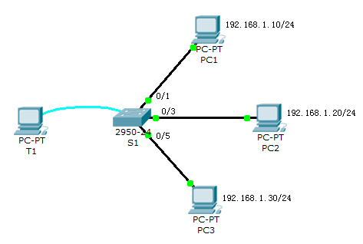
如上图所示，使用一台计算机T1作为终端，用其RS-232串口与交换机Console口连接，用于配置交换机的名称和端口设置，查看交换机的版本以及运行信息。
使用计算机PC1、PC2和PC3，用直通线连接该计算机的RJ45端口，与交换机的0/1、0/3和0/5端口连接，以验证相关基本配置。

1.2、操作过程：

⑴、状态切换、帮助和命令自动填充
在T1打开远程终端，启动交换机，进入交换机命令行配置状态，掌握状态之间的切换。
①、用户模式（初始状态）进入特权模式：
Switch> ……………………………………………………………（用户模式）
②、输入命令进入特权模式：
Switch>enable ……………………………………………………………（命令）
Switch# ……………………………………………………………（特权模式）
③、进入全局配置状态和命令自动填充：
Switch#conf ……………………………………………………（按Tab键）
Switch#configure ter ……（conf自动填充为configure，输入ter，按Tab键）
Switch#configure terminal ……………（命令自动填充完毕，全局配置命令）
Enter configuration commands, one per line. End with CNTL/Z.
Switch(config)# ………………………………………………（全局配置状态）
④、帮助命令：
Switch(config)#？…………（帮助命令，显示当前状态下可输入命令或参数）
请在实训报告中写出执行该命令后的结果。

⑤、返回上一级模式：
Switch(config)#Exit…………………………………………（返回上一级命令）
Switch#…………………………………………………………（回到特权模式）
Switch# configure terminal……………………………………（全局配置命令）
Switch(config)#interface fastEthernet 0/7………………………（端口配置命令）
Switch(config-if)#end………………………………………（退回到特权模式）
Switch#

⑵、查看交换机版本信息：
Switch(config)#hostname S1………………………………（交换机更名为S1）
S1(config)#Exit………………………………………………（返回上一级命令）
S1#show version…………………………………………（查看当前版本信息）
请在实训报告中写出执行该命令后的结果。

⑶、配置端口并查看正在运行的配置信息：
S1# configure terminal……………………………………（全局配置命令）
S1(config)#interface fastEthernet 0/7………………………（端口配置命令）
S1(config-if)#speed 10……………………………………（修改传输速度）
S1(config-if)#duplex half…………………………………（修改传输模式）
%LINK-5-CHANGED: Interface FastEthernet0/7, changed state to down
%LINEPROTO-5-UPDOWN: Line protocol on Interface FastEthernet0/7, changed state to down
S1(config-if)#end
S1#show running-config………………………（查看当前运行配置信息）
请在实训报告中写出执行该命令后的结果。

⑷、查看端口MAC表：
S1#show mac-address-table
请在实训报告中写出执行该命令后的结果。

1.3、基本要求：
上述步骤的操作，在需要用截图形式表明实验结果时，允许用手绘方式在实训报告册中画出实验结果。
在第⑷步试验中，可以发现必须在交换机所连接的三台计算机之间进行ping命令后才能完整查看到端口MAC表，试联系交换机原理解释。
答：每个表项在建立后开始进行倒记时，每次发送数据都要刷新记时。对于长期不发送数据主机，其MAC地址的表项在生成其结束时删除。所以，三台计算机之间进行ping命令后才能完整查看到端口MAC表

2、项目二：虚拟局域网VLAN

2.1、实习内容：
如下图所示，本实验分为单交换机VLAN配置和跨交换机的VLAN配置两个部分。
在单交换机配置实验中，通过划分VLAN，使处于同一IP网段设置的PC1、PC2和PC3，相互只能同VLAN端口的计算机之间通信。
在跨交换机的配置实验中，通过两台交换机的VLAN设置和TRUNK口设置，保证不同交换机但同VLAN的计算机之间相互通信。掌握跨交换机VLAN配置的要点。
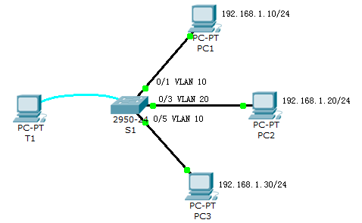
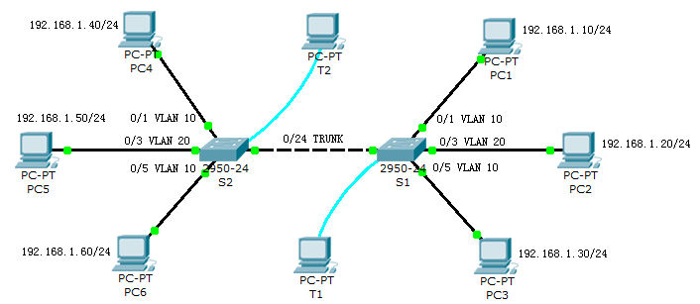

2.2、操作过程：

⑴、配置交换机S1的VLAN：
按图2-1连接好计算机PC4、PC5、PC6和交换机S2，配置好计算机IP地址，从T1打开终端窗口。输入命令：
Switch>enable …………………………………………………（特权模式命令）
Switch#configure terminal ……………………………………（全局配置命令）
Switch(config)# vlan 10 …………………………………（创建vlan，序号10）
Switch(config-vlan)# name test1……………………………（命名vlan10为test1）
Switch(config- vlan)# exit……………………………………（返回全局配置模式）
Switch(config)# vlan 20 …………………………………（创建vlan，序号20）
Switch(config- vlan)# name test2……………………………（命名vlan20为test2）
Switch(config- vlan)# exit……………………………………（返回全局配置模式）

⑵、将端口0/1和0/5拉入VLAN10
Switch(config)# interface fastEnter 0/1………………（进入端口0/1配置状态）
Switch(config- vlan)# switchport access vlan 10………（将端口0/1拉入VLAN10）
Switch(config- vlan)# exit……………………………………（返回全局配置模式）
Switch(config)# interface fastEnter 0/5………………（进入端口0/5配置状态）
Switch(config-if)# switchport access vlan 10………（将端口0/5拉入VLAN10）
Switch(config-if)# exit……………………………………（返回全局配置模式）

⑶、将端口0/3拉入VLAN20
Switch(config)# interface fastEnter 0/3………………（进入端口0/3配置状态）
Switch(config-if)# switchport access vlan 20………（将端口0/3拉入VLAN20）
Switch(config-if)# exit……………………………………（返回全局配置模式）

⑷、用PC1对PC2、PC3进行ping命令，查看结果
请在实训报告中写出执行该命令后的结果。
结果：PC1对PC3ping成功，PC1对PC2ping失败

⑸、配置交换机S2的VLAN：
按图2-2补充计算机PC4、PC5、PC6和交换机S2，配置好计算机IP地址，从T2打开终端窗口。输入命令：
Switch>enable …………………………………………………（特权模式命令）
Switch#configure terminal ……………………………………（全局配置命令）
Switch(config)# vlan 10 …………………………………（创建vlan，序号10）
Switch(config-vlan)# name test1……………………………（命名vlan10为test1）
Switch(config- vlan)# exit……………………………………（返回全局配置模式）
Switch(config)# vlan 20 …………………………………（创建vlan，序号20）
Switch(config- vlan)# name test2……………………………（命名vlan20为test2）
Switch(config- vlan)# exit……………………………………（返回全局配置模式）

⑹、将端口0/1和0/5拉入VLAN10
Switch(config)# interface fastEnter 0/1………………（进入端口0/1配置状态）
Switch(config-if)# switchport access vlan 10………（将端口0/1拉入VLAN10）
Switch(config-if)# exit……………………………………（返回全局配置模式）
Switch(config)# interface fastEnter 0/5………………（进入端口0/5配置状态）
Switch(config-if)# switchport access vlan 10………（将端口0/5拉入VLAN10）
Switch(config-if)# exit……………………………………（返回全局配置模式）

⑺、将端口0/3拉入VLAN20
Switch(config)# interface fastEnter 0/3………………（进入端口0/3配置状态）
Switch(config-if)# switchport access vlan 20………（将端口0/3拉入VLAN20）
Switch(config-if)# exit……………………………………（返回全局配置模式）

⑻、连接S1和S2的0/24端口，并分别对S1和S2进行相同的端口配置：
Switch(config)# interface fastEnter 0/24……………（进入端口0/24配置状态）
Switch(config-if)# switchport mode trunk………（将端口0/3拉入VLAN20）
Switch(config-if)# exit……………………………………（返回全局配置模式）

⑼、用PC1对PC2、PC3、PC4、PC5、PC6进行ping命令，用PC3对PC1、PC2、PC4、PC5、PC6进行ping命令，查看结果
请在实训报告中写出执行该命令后的结果。
结果：PC1对PC3、PC4、PC6ping成功，PC1对PC2、PC5ping失败
PC3对PC1、PC4、PC6ping成功，PC3对PC2、PC5ping失败

2.3、基本要求：
上述步骤的操作，在需要用截图形式表明实验结果时，允许用手绘方式在实训报告册中画出实验结果。
对第⑷、⑼步的实验结果进行分析。
答：第（4）步PC1和PC3在同一VLAN10，所以ping成功；而PC2在VLAN20，所以ping失败.
第（9）步PC1和PC3、PC4|、PC6在同一VLAN10，所以ping成功；而PC2和、PC5在VLAN20，所以ping失败.

3、项目三：提供交换机网络中的冗余链路

3.1、实习内容：
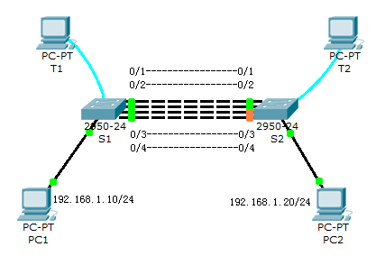
⑴、手动方式：这种方式很简单，设置端口成员链路两端的模式为“on”。命令格式为：channel-group <number组号> mode on。本次试验采用这样方式。
⑵、自动方式
自动方式有两种协议：PAgP(Port Aggregation Protocol)和LACP(Link aggregation Control Protocol)。
PAgP：Cisco设备的端口聚合协议，有auto和desirable两种模式。auto模式在协商中只收不发，desirable模式的端口收发协商的数据包。
LACP：标准的端口聚合协议802.3ad，有active和passive两种模式。active相当于PAgP的auto，而passive相当于PAgP的desirable。
⑶、端口聚合的作用：
把几个端口绑定起到增加带宽的作用（必须两端口设定一样，且是成对的绑定），如把两个100Mb设定为端口聚合，那么两个交换机交换数据就可以达到200Mb。
⑷、重点：
1.fa 0/1、fa 0/2与另一部交换机的fa 0/1、fa 0/2组成端口聚合，设定为channel-group 1,如果fa0/1网络断掉时，fa0/2这根线是不会自己动连接上去的，这时端口聚合只是增加带宽，不会起到备用线路的作用
2.fa 0/1、fa 0/2与另一部交换机的fa 0/1、fa 0/2组成端口聚合，设定为channel-group 1,fa 0/3、fa 0/4与另一部交换机的fa 0/3、fa 0/4组成端口聚合，设定为channel-group 2,如果channel-group 1这二根线有断掉情况时，channel-group 2会自己连接上去，即起到增加带宽，又起到备用线路的作用。

3.2、操作过程：
⑴、在S1创建并配置channel-group1，并将端口0/1和0/2拉入。
Switch>enable
Switch#configure terminal
Enter configuration commands, one per line. End with CNTL/Z.
Switch(config)#hostname S1…………………………………………（对交换机进行命名）
S1(config)#interface port-channel 1…………………………………（创建channel-group1）
S1(config-if)#exit
S1(config)#interface range fastEthernet 0/1-2……………………………（群体设置端口）
S1(config-if-range)#channel-group 1 mode on（以仅允许以太网通道的方式将端口0/1-2组拉入channel-group 1）
%LINK-5-CHANGED: Interface Port-channel 1, changed state to up
%LINEPROTO-5-UPDOWN: Line protocol on Interface Port-channel 1, changed state to up
S1(config-if-range)#exit
S1(config)#interface port-channel 1……………………（进入channel-group1设置状态）
S1(config-if)#switchport mode trunk …………………（将channel-group1设置为trunk）
S1(config-if)#
%LINEPROTO-5-UPDOWN: Line protocol on Interface Port-channel 1, changed state to down
%LINEPROTO-5-UPDOWN: Line protocol on Interface Port-channel 1, changed state to up
S1(config-if)#switchport trunk allowed vlan all（将channel-group1的trunk设置为允许所有Vlan通过）
S1(config-if)#end
S1#show etherchannel summary ……………（显示所有channel-group的状态摘要）
Flags: D - down P - in port-channel
I - stand-alone s - suspended
H - Hot-standby (LACP only)
R - Layer3 S - Layer2
U - in use f - failed to allocate aggregator
u - unsuitable for bundling
w - waiting to be aggregated
d - default port

Number of channel-groups in use: 1
Number of aggregators: 1

Group Port-channel Protocol Ports
------+-------------+-----------+----------------------------------------------

1 Po1(SU) PAgP Fa0/1(D) Fa0/2(D)
S1#

⑵、以同样的方式在S1创建并配置channel-group2，并将端口0/3和0/4拉入。
S1(config)#interface range fastEthernet 0/3-4……………………………（群体设置端口）
S1(config-if-range)#channel-group 2 mode on（以仅允许以太网通道的方式将端口0/3-4组拉入channel-group 2）
%LINK-5-CHANGED: Interface Port-channel 1, changed state to up
%LINEPROTO-5-UPDOWN: Line protocol on Interface Port-channel 1, changed state to up
S1(config-if-range)#exit
S1(config)#interface port-channel 2……………………（进入channel-group2设置状态）
S1(config-if)#switchport mode trunk …………………（将channel-group2设置为trunk）
S1(config-if)#
%LINEPROTO-5-UPDOWN: Line protocol on Interface Port-channel 2, changed state to down
%LINEPROTO-5-UPDOWN: Line protocol on Interface Port-channel 2, changed state to up
S1(config-if)#switchport trunk allowed vlan all（将channel-group2的trunk设置为允许所有Vlan通过）
S1(config-if)#end
S1#show etherchannel summary ……………（显示所有channel-group的状态摘要）
Flags: D - down P - in port-channel
I - stand-alone s - suspended
H - Hot-standby (LACP only)
R - Layer3 S - Layer2
U - in use f - failed to allocate aggregator
u - unsuitable for bundling
w - waiting to be aggregated
d - default port

Number of channel-groups in use: 2
Number of aggregators: 2

Group Port-channel Protocol Ports
------+-------------+-----------+----------------------------------------------

1 Po1(SU) PAgP Fa0/1(D) Fa0/2(D)
2 Po2(SU) PAgP Fa0/3(P) Fa0/4(P)
S1#

⑶、以同样的方式在S2创建并配置channel-group1，并将端口0/1和0/2拉入。
Switch>enable
Switch#configure terminal
Enter configuration commands, one per line. End with CNTL/Z.
Switch(config)#hostname S2…………………………………………（对交换机进行命名）
S2(config)#interface port-channel 1…………………………………（创建channel-group1）
S2(config-if)#exit
S2(config)#interface range fastEthernet 0/1-2……………………………（群体设置端口）
S2(config-if-range)#channel-group 1 mode on（以仅允许以太网通道的方式将端口0/1-2组拉入channel-group 1）
%LINK-5-CHANGED: Interface Port-channel 1, changed state to up
%LINEPROTO-5-UPDOWN: Line protocol on Interface Port-channel 1, changed state to up
S2(config-if-range)#exit
S2(config)#interface port-channel 1……………………（进入channel-group1设置状态）
S2(config-if)#switchport mode trunk …………………（将channel-group1设置为trunk）
S2(config-if)#
%LINEPROTO-5-UPDOWN: Line protocol on Interface Port-channel 1, changed state to down
%LINEPROTO-5-UPDOWN: Line protocol on Interface Port-channel 1, changed state to up
S2(config-if)#switchport trunk allowed vlan all（将channel-group1的trunk设置为允许所有Vlan通过）
S2(config-if)#end
S2#show etherchannel summary ……………（显示所有channel-group的状态摘要）
Flags: D - down P - in port-channel
I - stand-alone s - suspended
H - Hot-standby (LACP only)
R - Layer3 S - Layer2
U - in use f - failed to allocate aggregator
u - unsuitable for bundling
w - waiting to be aggregated
d - default port

Number of channel-groups in use: 1
Number of aggregators: 1

Group Port-channel Protocol Ports
------+-------------+-----------+----------------------------------------------

1 Po1(SU) PAgP Fa0/1(D) Fa0/2(D)
S12#

⑷、以同样的方式在S2创建并配置channel-group2，并将端口0/3和0/4拉入。
S2(config)#interface range fastEthernet 0/3-4……………………………（群体设置端口）
S2(config-if-range)#channel-group 2 mode on（以仅允许以太网通道的方式将端口0/3-4组拉入channel-group 2）
%LINK-5-CHANGED: Interface Port-channel 1, changed state to up
%LINEPROTO-5-UPDOWN: Line protocol on Interface Port-channel 1, changed state to up
S2(config-if-range)#exit
S2(config)#interface port-channel 2……………………（进入channel-group2设置状态）
S2(config-if)#switchport mode trunk …………………（将channel-group2设置为trunk）
S2(config-if)#
%LINEPROTO-5-UPDOWN: Line protocol on Interface Port-channel 2, changed state to down
%LINEPROTO-5-UPDOWN: Line protocol on Interface Port-channel 2, changed state to up
S2(config-if)#switchport trunk allowed vlan all（将channel-group2的trunk设置为允许所有Vlan通过）
S2(config-if)#end
S2#show etherchannel summary ……………（显示所有channel-group的状态摘要）
Flags: D - down P - in port-channel
I - stand-alone s - suspended
H - Hot-standby (LACP only)
R - Layer3 S - Layer2
U - in use f - failed to allocate aggregator
u - unsuitable for bundling
w - waiting to be aggregated
d - default port

Number of channel-groups in use: 2
Number of aggregators: 2

Group Port-channel Protocol Ports
------+-------------+-----------+----------------------------------------------

1 Po1(SU) PAgP Fa0/1(D) Fa0/2(D)
2 Po2(SU) PAgP Fa0/3(P) Fa0/4(P)
S2#

⑸、用交叉线将交换机S1、S2的1-4号端口依次连接起来。
等待一定时间后用PC1对PC2进行连续ping。

⑹、同时去除S1、S2的0/1和0/2端口的两根交叉线。
观察PC1的ping窗口，在六次超时后又重新建立了连接。重新连接S1、S2的0/1端口的交叉线。观察PC1的ping窗口，在六次超时后重新建立了连接。

⑺、去除连接S1、S2的0/1端口的交叉线。
观察PC1的ping窗口，不超时建立了连接。重新连接S1、S2的0/1端口的交叉线。观察PC1的ping窗口，不超时建立了连接。

3.3、基本要求：
上述步骤的操作，在需要用截图形式表明实验结果时，允许用手绘方式在实训报告册中画出实验结果。

4、项目四：路由器基本配置

4.1、实习内容：
如下图所示，连接好相关设备，并对PC1和PC2设置好IP地址及默认网关。
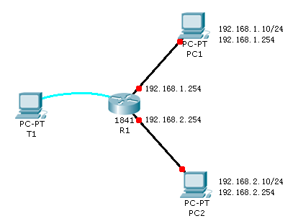

4.2、操作过程：

⑴、查看路由器版本信息、正在运行的配置信息和修改路由器名称：
Route#show version………………………………………………（查看路由器版本信息）
请记录实验结果
Route#show running-config…………………………（查看路由器正在运行的配置信息）
请记录实验结果

Route(config)#hostname R1…………………………………………（为路由器更名为R1）

⑵、设置路由器端口IP地址：
R1(config)#interface fastEthernet 0/0……………（进入快速以太网端口0/0的配置状态）
R1(config-if)#ip address 192.168.1.254 255.255.255.0…………（为该端口配置IP地址）
R1(config-if)#no shutdown………………………………………………………（打开端口）
R1(config-if)#exit
R1(config)#interface fastEthernet 0/1……………（进入快速以太网端口0/1的配置状态）
R1(config-if)#ip address 192.168.2.254 255.255.255.0…………（为该端口配置IP地址）
R1(config-if)#no shutdown………………………………………………………（打开端口）
R1(config-if)#exit

⑶、查看路由器路由列表：
R1#show ip route…………………………………………………………（查看路由列表）
请记录实验结果

⑷、验证路由并查看路由列表：
使用PC1对PC2进行ping命令，查看结果。
R1#show ip route…………………………………………………………（查看路由列表）
请记录实验结果

4.3、基本要求：
结合路由器工作原理分析第⑷步骤。

5、项目五：三层交换机配置

5.1、实习内容：
如下图所示连接好各个设备，并设置好PC1、PC2、PC3和PC4的IP地址及默认网关。从T1的超级终端中进入对MS1的设置。
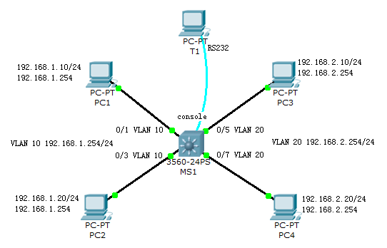

5.2、操作过程：

⑴、查看三层交换机版本信息、正在运行的配置信息和修改三层交换机名称：
Switch#show version…………………………………………（查看三层交换机版本信息）

Switch#show running-config…………………………（查看路由器正在运行的配置信息）

⑵、创建三层计算机VLAN10，将0/1和0/3拉入，并配置VLAN10端口IP地址：
MS1(config)#vlan 10…………………………………………………………（创建vlan 10）
MS1(config-vlan)#name TEST1………………………………（将vlan 10命名为TEST1）
MS1(config-vlan)#exit
MS1(config)#interface fastEthernet 0/1…………（进入快速以太网端口0/1的配置状态）
MS1(config-if)#switchport access vlan 10……………………………………（拉入vlan 10）
MS1(config- if)#exit
MS1(config)#interface fastEthernet 0/3…………（进入快速以太网端口0/3的配置状态）
MS1(config-if)#switchport access vlan 10……………………………………（拉入vlan 10）
MS1(config- if)#exit
MS1(config)#interface vlan 10……………………………（进入vlan 10的端口配置状态）
%LINK-5-CHANGED: Interface Vlan10, changed state to up

%LINEPROTO-5-UPDOWN: Line protocol on Interface Vlan10, changed state to up

MS1(config-if)#ip address 192.168.1.254 255.255.255.0…………（为该端口配置IP地址）
MS1(config-if)#no shutdown …………………………………………………（打开端口）
MS1(config-if)#exit
MS1(config)#

⑶、创建三层计算机VLAN20，将0/5和0/7拉入，并配置VLAN20端口IP地址：
MS1(config)#vlan 20…………………………………………………………（创建vlan 20）
MS1(config-vlan)#name TEST2………………………………（将vlan 10命名为TEST2）
MS1(config-vlan)#exit
MS1(config)#interface fastEthernet 0/5…………（进入快速以太网端口0/5的配置状态）
MS1(config-if)#switchport access vlan 20……………………………………（拉入vlan 20）
MS1(config-vlan)#exit
MS1(config)#interface fastEthernet 0/7…………（进入快速以太网端口0/7的配置状态）
MS1(config-if)#switchport access vlan 20……………………………………（拉入vlan 20）
MS1(config-vlan)#exit
MS1(config)#interface vlan 20……………………………（进入vlan 20的端口配置状态）
%LINK-5-CHANGED: Interface Vlan20, changed state to up

%LINEPROTO-5-UPDOWN: Line protocol on Interface Vlan20, changed state to up

MS1(config-if)#ip address 192.168.2.254 255.255.255.0…………（为该端口配置IP地址）
MS1(config-if)#no shutdown……………………………………………………（打开端口）
MS1(config-if)#exit
MS1(config)#

⑷、验证路由并查看路由列表：
使用PC1对PC2、PC3和PC4进行ping命令，查看结果。
MS1#show ip route
Codes: C - connected, S - static, I - IGRP, R - RIP, M - mobile, B - BGP
D - EIGRP, EX - EIGRP external, O - OSPF, IA - OSPF inter area
N1 - OSPF NSSA external type 1, N2 - OSPF NSSA external type 2
E1 - OSPF external type 1, E2 - OSPF external type 2, E - EGP
i - IS-IS, L1 - IS-IS level-1, L2 - IS-IS level-2, ia - IS-IS inter area
* - candidate default, U - per-user static route, o - ODR
P - periodic downloaded static route

Gateway of last resort is not set

C 192.168.1.0/24 is directly connected, Vlan10
C 192.168.2.0/24 is directly connected, Vlan20

5.3、基本要求：
试从第⑷步骤解释三层交换机工作原理。

6、项目六： 路由协议

6.1、实习内容：
如下图所示连接好各个设备，并设置好PC1、PC2和PC3的IP地址及默认网关。从T1、T2的超级终端中进入对路由器R1和R2的设置。
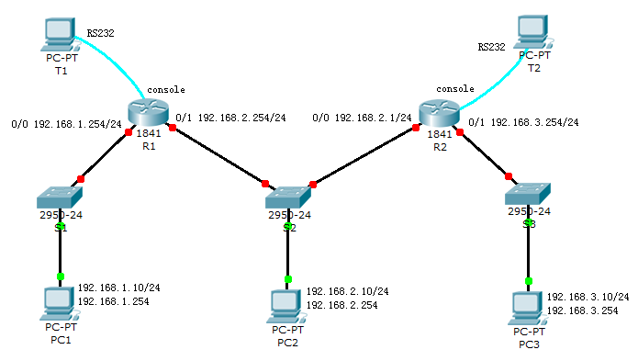

6.2、操作过程：

⑴、设置R1的0/0和0/1端口
Router>enable
Router#configure terminal
Enter configuration commands, one per line. End with CNTL/Z.
Router(config)#interface fastEthernet 0/0………（进入快速以太网端口0/0的配置状态）
Router(config-if)#ip address 192.168.1.254 255.255.255.0………（为该端口配置IP地址）
Router(config-if)#no shutdown…………………………………………………（打开端口）
%LINK-5-CHANGED: Interface FastEthernet0/0, changed state to up
%LINEPROTO-5-UPDOWN: Line protocol on Interface FastEthernet0/0, changed state to up
Router(config-if)#exit
Router(config)#interface fastEthernet 0/1………（进入快速以太网端口0/1的配置状态）
Router(config-if)#ip address 192.168.2.254 255.255.255.0………（为该端口配置IP地址）
Router(config-if)#no shutdown ………………………………………………（打开端口）
%LINK-5-CHANGED: Interface FastEthernet0/1, changed state to up
%LINEPROTO-5-UPDOWN: Line protocol on Interface FastEthernet0/1, changed state to up
Router(config-if)#exit
Router(config)#

⑵、设置R2的0/0和0/1端口
Router>enable
Router#configure terminal
Enter configuration commands, one per line. End with CNTL/Z.
Router(config)#interface fastEthernet 0/0………（进入快速以太网端口0/0的配置状态）
Router(config-if)#ip address 192.168.1.254 255.255.255.0………（为该端口配置IP地址）
Router(config-if)#no shutdown…………………………………………………（打开端口）
%LINK-5-CHANGED: Interface FastEthernet0/0, changed state to up
%LINEPROTO-5-UPDOWN: Line protocol on Interface FastEthernet0/0, changed state to up
Router(config-if)#exit
Router(config)#interface fastEthernet 0/1………（进入快速以太网端口0/1的配置状态）
Router(config-if)#ip address 192.168.2.254 255.255.255.0………（为该端口配置IP地址）
Router(config-if)#no shutdown ………………………………………………（打开端口）
%LINK-5-CHANGED: Interface FastEthernet0/1, changed state to up
%LINEPROTO-5-UPDOWN: Line protocol on Interface FastEthernet0/1, changed state to up
Router(config-if)#exit
Router(config)#

⑶、用PC1对PC2和PC3进行ping命令：

PC1对PC2能够ping成功，对PC3则ping失败。
分析：因为pc1和pc3没有直接互通的端口，导致无法ping成功。

⑷、为R1和R2设置静态路由：
①、R1：
Router#
Router#configure terminal
Router(config)#ip route 192.168.3.0 255.255.255.0 192.168.2.1
Router(config)#
②、R2：
Router#
Router#configure terminal
Router(config)#ip route 192.168.1.0 255.255.255.0 192.168.2.254
Router(config)#

⑸、用PC1对PC2和PC3进行ping命令，再查看R1和R2的路由列表：
①、用PC1对PC2和PC3进行ping命令：
PC1对PC2和PC3都能够ping成功。
②、R1：
Router#show ip route
Codes: C - connected, S - static, I - IGRP, R - RIP, M - mobile, B - BGP
D - EIGRP, EX - EIGRP external, O - OSPF, IA - OSPF inter area
N1 - OSPF NSSA external type 1, N2 - OSPF NSSA external type 2
E1 - OSPF external type 1, E2 - OSPF external type 2, E - EGP
i - IS-IS, L1 - IS-IS level-1, L2 - IS-IS level-2, ia - IS-IS inter area
* - candidate default, U - per-user static route, o - ODR
P - periodic downloaded static route
Gateway of last resort is not set
C 192.168.1.0/24 is directly connected, FastEthernet0/0
C 192.168.2.0/24 is directly connected, FastEthernet0/1
S 192.168.3.0/24 [1/0] via 192.168.2.1
③、R2：
Router# show ip route
Router#show ip route
Codes: C - connected, S - static, I - IGRP, R - RIP, M - mobile, B - BGP
D - EIGRP, EX - EIGRP external, O - OSPF, IA - OSPF inter area
N1 - OSPF NSSA external type 1, N2 - OSPF NSSA external type 2
E1 - OSPF external type 1, E2 - OSPF external type 2, E - EGP
i - IS-IS, L1 - IS-IS level-1, L2 - IS-IS level-2, ia - IS-IS inter area
* - candidate default, U - per-user static route, o - ODR
P - periodic downloaded static route
Gateway of last resort is not set

S 192.168.1.0/24 [1/0] via 192.168.2.254
C 192.168.2.0/24 is directly connected, FastEthernet0/0
C 192.168.3.0/24 is directly connected, FastEthernet0/1

⑹、删除R1和R2除静态路由
①、R1：
Router#
Router#configure terminal
Router(config)#no ip route 192.168.3.0 255.255.255.0 192.168.2.1
Router(config)#exit
Router#show ip route
Codes: C - connected, S - static, I - IGRP, R - RIP, M - mobile, B - BGP
D - EIGRP, EX - EIGRP external, O - OSPF, IA - OSPF inter area
N1 - OSPF NSSA external type 1, N2 - OSPF NSSA external type 2
E1 - OSPF external type 1, E2 - OSPF external type 2, E - EGP
i - IS-IS, L1 - IS-IS level-1, L2 - IS-IS level-2, ia - IS-IS inter area
* - candidate default, U - per-user static route, o - ODR
P - periodic downloaded static route
Gateway of last resort is not set

C 192.168.1.0/24 is directly connected, FastEthernet0/0
C 192.168.2.0/24 is directly connected, FastEthernet0/1
②、R2：
Router#
Router#configure terminal
Router(config)#no ip route 192.168.1.0 255.255.255.0 192.168.2.254
Router(config)#exit
Route# show ip route
Codes: C - connected, S - static, I - IGRP, R - RIP, M - mobile, B - BGP
D - EIGRP, EX - EIGRP external, O - OSPF, IA - OSPF inter area
N1 - OSPF NSSA external type 1, N2 - OSPF NSSA external type 2
E1 - OSPF external type 1, E2 - OSPF external type 2, E - EGP
i - IS-IS, L1 - IS-IS level-1, L2 - IS-IS level-2, ia - IS-IS inter area
* - candidate default, U - per-user static route, o - ODR
P - periodic downloaded static route
Gateway of last resort is not set

C 192.168.2.0/24 is directly connected, FastEthernet0/0
C 192.168.3.0/24 is directly connected, FastEthernet0/1

⑺、为R1和R2设置动态路由：
①、R1：
Router(config)#
Router(config)#router rip
Router(config-router)#network 192.168.1.0
Router(config-router)#network 192.168.2.0
Router(config-router)#
②、R2：
Router(config)#
Router(config)#router rip
Router(config-router)#network 192.168.2.0
Router(config-router)#network 192.168.3.0
Router(config-router)#

⑻、用PC1对PC2和PC3进行ping命令，再查看R1和R2的路由列表：
①、用PC1对PC2和PC3进行ping命令：
PC3对PC1和PC2都能够ping成功。
②、R1：
Router#show ip route
Codes: C - connected, S - static, I - IGRP, R - RIP, M - mobile, B - BGP
D - EIGRP, EX - EIGRP external, O - OSPF, IA - OSPF inter area
N1 - OSPF NSSA external type 1, N2 - OSPF NSSA external type 2
E1 - OSPF external type 1, E2 - OSPF external type 2, E - EGP
i - IS-IS, L1 - IS-IS level-1, L2 - IS-IS level-2, ia - IS-IS inter area
* - candidate default, U - per-user static route, o - ODR
P - periodic downloaded static route

Gateway of last resort is not set

C 192.168.1.0/24 is directly connected, FastEthernet0/0
C 192.168.2.0/24 is directly connected, FastEthernet0/1
R 192.168.3.0/24 [120/1] via 192.168.2.1, 00:00:08, FastEthernet0/1
③、R2：
Router# show ip route
Codes: C - connected, S - static, I - IGRP, R - RIP, M - mobile, B - BGP
D - EIGRP, EX - EIGRP external, O - OSPF, IA - OSPF inter area
N1 - OSPF NSSA external type 1, N2 - OSPF NSSA external type 2
E1 - OSPF external type 1, E2 - OSPF external type 2, E - EGP
i - IS-IS, L1 - IS-IS level-1, L2 - IS-IS level-2, ia - IS-IS inter area
* - candidate default, U - per-user static route, o - ODR
P - periodic downloaded static route
Gateway of last resort is not set

R 192.168.1.0/24 [120/1] via 192.168.2.254, 00:00:27, FastEthernet0/0
C 192.168.2.0/24 is directly connected, FastEthernet0/0
C 192.168.3.0/24 is directly connected, FastEthernet0/1

6.3、基本要求：
请比较静态路由和动态路由。

（二）综合实验项目部分

7、项目七：中小型网络规划及配置综合实验项目
7.1实习内容
各小组独立完成选题，创建中小型园区网络，规划及系统设计、功能调试均独立完成。参见“网络互联与管理实训案例”电子版。如：服务器需求分析，各信息点的分析，校园网所有设备的选择，基本参数，VLAN端口划分及配置，子网划分规划及配置、交换机和路由器的基本配置等表格。
网络拓扑结构搭建和规划部分，部分参数和产品价格根据实际当前情况，可网上查询。
要求实习项目不少于两台路由器，五台交换机，两台服务器，20台以上的PC机。要进行有效的VLAN划分，将前段时间所学的知识全部应用到项目中去。
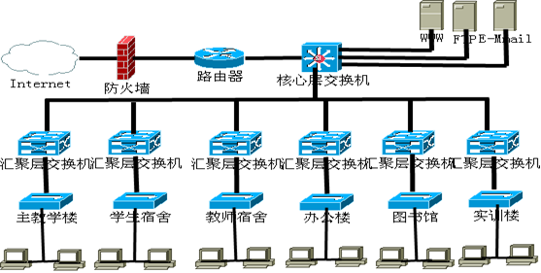

示例：按照图下所示连接好设备。并做好相应。
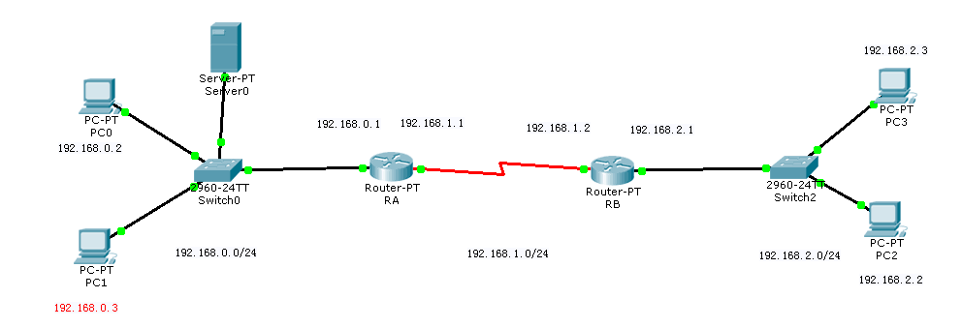
7.1实习部分步骤
1.按照上图连接设备,设计PC及路由器IP地址和路由表；
地址规划：
终端设备 | IP地址 | 子网掩码 | 网关 | 接口
PC0
PC1
PC2
PC3
RA
RA
RB
RB
Server0

路由表：
子网掩码 | 要到达的网络 | 下一跳地址

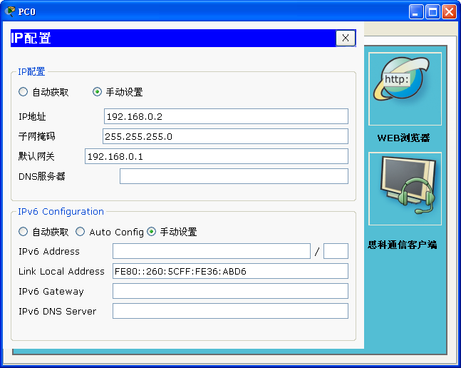
2. 配置设置好各个计算机的PC0等机器的IP地址和网关；

3．配置并查看路由器RA，RB的接口IP地址；
RA#show running-config
Building configuration...

Current configuration : 735 bytes
!
version 12.2
no service timestamps log datetime msec
no service timestamps debug datetime msec
no service password-encryption
!
hostname RA
!
enable password 123456
!
!
interface FastEthernet0/0
ip address 192.168.0.1 255.255.255.0
duplex auto
speed auto
!
interface FastEthernet1/0
no ip address
duplex auto
speed auto
shutdown
!
interface Serial2/0
ip address 192.168.1.1 255.255.255.0
clock rate 64000
!
interface Serial3/0
no ip address
shutdown
!
interface FastEthernet4/0
no ip address
shutdown
!
interface FastEthernet5/0
no ip address
shutdown
!
ip classless
ip route 192.168.2.0 255.255.255.0 192.168.1.2
!
line con 0
!
line aux 0
!
line vty 0 4
login
!
!
!
end

RB#show running-config
Building configuration...

Current configuration : 717 bytes
!
version 12.2
no service timestamps log datetime msec
no service timestamps debug datetime msec
no service password-encryption
!
hostname RB
!
!
!
enable password 123456
!
!
!
interface FastEthernet0/0
ip address 192.168.2.1 255.255.255.0
duplex auto
speed auto
!
interface FastEthernet1/0
no ip address
duplex auto
speed auto
shutdown
!
interface Serial2/0
no ip address
shutdown
!
interface Serial3/0
ip address 192.168.1.2 255.255.255.0
!
interface FastEthernet4/0
no ip address
shutdown
!
interface FastEthernet5/0
no ip address
shutdown
!
ip classless
ip route 192.168.0.0 255.255.255.0 192.168.1.1
!

!
line con 0
!
line aux 0
!
line vty 0 4
login
!
!
!
end

4．配置静态路由；
RA#show ip route
Codes: C - connected, S - static, I - IGRP, R - RIP, M - mobile, B - BGP
D - EIGRP, EX - EIGRP external, O - OSPF, IA - OSPF inter area
N1 - OSPF NSSA external type 1, N2 - OSPF NSSA external type 2
E1 - OSPF external type 1, E2 - OSPF external type 2, E - EGP
i - IS-IS, L1 - IS-IS level-1, L2 - IS-IS level-2, ia - IS-IS inter area
* - candidate default, U - per-user static route, o - ODR
P - periodic downloaded static route
Gateway of last resort is not set
C 192.168.0.0/24 is directly connected, FastEthernet0/0
C 192.168.1.0/24 is directly connected, Serial2/0
S 192.168.2.0/24 [1/0] via 192.168.1.2

RA#show ip route
Codes: C - connected, S - static, I - IGRP, R - RIP, M - mobile, B - BGP
D - EIGRP, EX - EIGRP external, O - OSPF, IA - OSPF inter area
N1 - OSPF NSSA external type 1, N2 - OSPF NSSA external type 2
E1 - OSPF external type 1, E2 - OSPF external type 2, E - EGP
i - IS-IS, L1 - IS-IS level-1, L2 - IS-IS level-2, ia - IS-IS inter area
* - candidate default, U - per-user static route, o - ODR
P - periodic downloaded static route
Gateway of last resort is not set
C 192.168.0.0/24 is directly connected, FastEthernet0/0
C 192.168.1.0/24 is directly connected, Serial2/0
S 192.168.2.0/24 [1/0] via 192.168.1.2
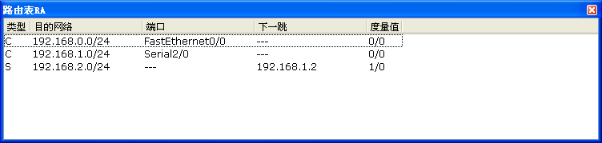
5．查看RA和RB的路由表

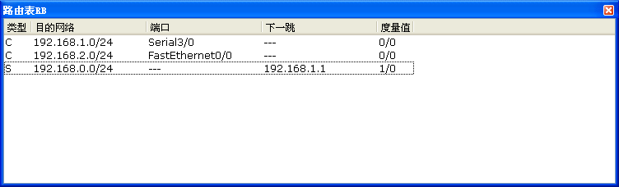
6．测试PC0到PC2 的连通性；

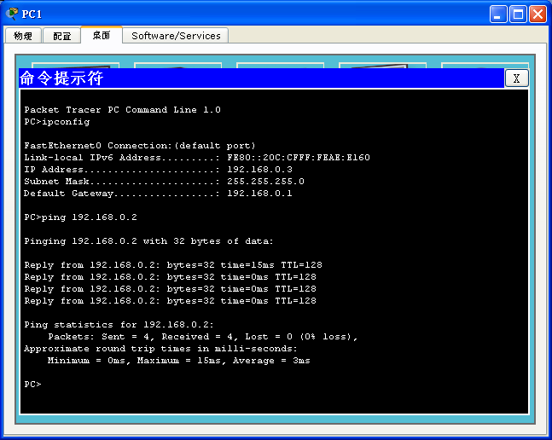

7．测试PC上的DHCP地址是否自动获取；
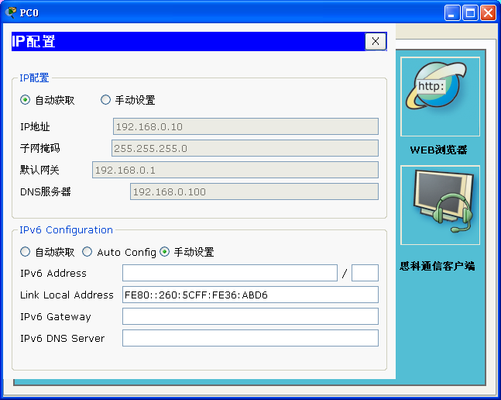

8．测试所有终端PC到服务器SERVER0的连通性。
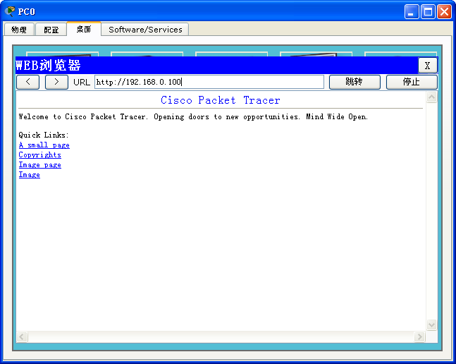

8、项目八：服务器搭建部分

8.1、实习内容：
DNS和WWW服务器搭建及连接测试

8.2、操作过程：
一、DNS服务器的搭建
1.安装DNS服务器
⑴ 启动【添加／删除程序】，之后出现［添加／删除程序］对话框；
⑵ 单击【添加／删除Windows组件】，出现【Windows组件向导】对话框，从列表中选择［网络服务］；
⑶ 单击【详细信息】，从列表中选取【域名服务系统（DNS）】，单击【确定】按钮；
⑷ 单击【下一步】，输入到Windows 2003 Server的安装源文件的路径，单击【确定】开始安装DNS服务；
⑸ 单击【完成】按钮回到【添加／删除程序】对话框后，单击【关闭】按钮；
⑹ 关闭【添加／删除程序】窗口。
安装完毕，在管理工具中多一个DNS控制台（安装结束后不用重新启动计算机）。

2.DNS服务程序的配置
在域cz.net中，有这样几台计算机需要加到DNS服务器中。
1）cz.net的邮件服务器名为mail.cz.net，IP地址为192.168.0.1。
2）cz.net的WWW服务器名为www.cz.net，IP地址为192.168.0.2。
3）cz.net的FTP服务器名为FTP.cz.net，IP地址也为192.168.0.2，即和WWW服务器同一台。
4) cz.net中的主DNS服务器名为ns.cz.net，IP地址为192.168.0.10。
因为要建自己的域名服务，将自己的机器作为域名服务器，所以要修改自己机器的名称为NS，域名修改为【cz.net】，现在这台服务器名称为ns.cz.net。配置步骤：
创建cz.net区域。
⑴ 打开【开始】－【程序】－【管理工具】－【DNS】
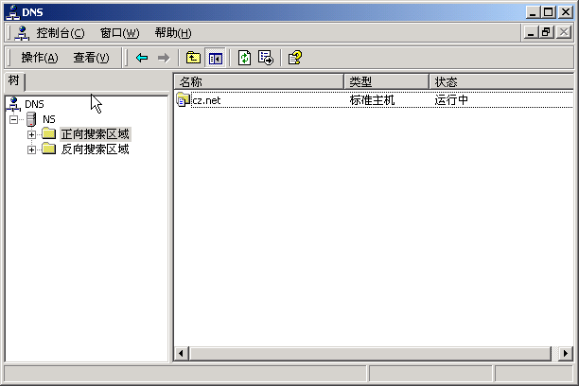
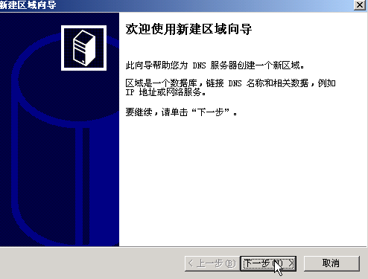
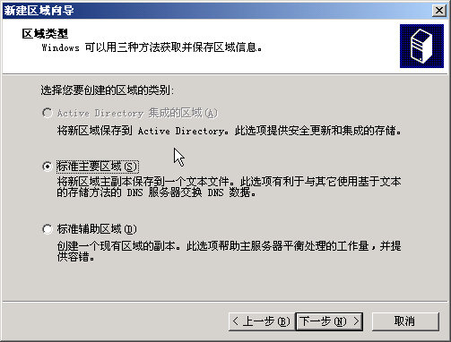
⑵ 添加【正向搜索区域】。右键单击【正向搜索区域】，单击【新建区域】-【新建区域向导】。
单击【下一步】，本域名作为主域名服务器，选择【标准主要区域】，如果作为辅助域名服务，则选择【标准辅助区域】。
(3) 单击【下一步】，输入区域名称【cz.net】。
(4)单击【下一步】，创建新文件，文件名采用默认名，为【cz.net.dns】。
(5)单击【下一步】，完成【新建区域向导】。

3.创建反向搜索区域。反向搜索区域不一定非要创建，但是加上它，可以使用NSLOOKUP工具来诊断你的DNS服务器故障。
⑴ 右键单击【反向搜索区域】，单击【新建区域】，按【新建区域向导】单击【下一步】
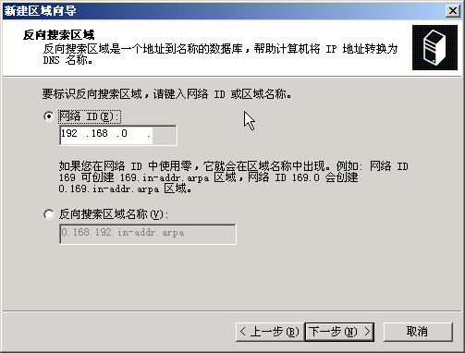
⑵ 填入IP地址网络号192.168.0。
⑶ 单击【下一步】，创建区域文件【0.168.192.in-addr.arpa.dns】。
⑷ 单击【下一步】，单击【完成】，完成【反向搜索区域】的安装。这样你就拥有了两个区域，正向搜索区域和反向搜索区域
⑸ 域的属性设置
右键单击【cz.net】，单击【属性】，就弹出带有五个页签的属性窗口。
4.创建记录
⑴ 创建主机记录即A记录
A记录：将主机名与IP地址联系起来。
右击【cz.net】，单击【新建主机】，输入名称【WWW】，IP地址【192.168.0.2】，即成功地创建了主机www.cz.net。
⑵ 创建MX记录
MX记录：识别指定机器和域的邮件服务器
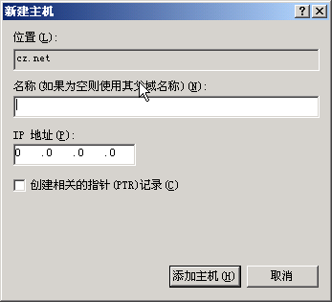
右击【cz.net】，选择【新建邮件交换器】，在邮件服务器下输入【mail.cz.net】，这要输入全名，否则有可能和别的域同名。默认情况下，DNS服务器提供的邮件服务器优先级为10，如果这个域中只有一个邮件服务器，这值多大都没关系。如果有多个邮件服务器，优先级越小，级别越高。
⑶ 创建别名CNAME记录
CNAME记录：允许为一个IP地址额外添加一个名字。
我们已经添加了一台WWW服务器，现在这台服务器又作为FTP服务器，我们要给它另起一个名称。
右击【cz.net】，选择【新建别名】，在别名栏填入【FTP】，因为是同一个域，不能填全名，否则须填完整的名称。在下一栏填入目标主机完全的合格名称【www.cz.net】。再单击【确定】即可。
通过以上步骤，在正向搜索区域创建了四条记录。
⑷ 设置反向查询记录
右击【反向搜索区域】下的【192.168.0.x Subnet】选择【新建指针】，主机IP号为192.168.0.2，主机名为www.cz.net，单击【确定】则建立了一个IP地址到域名的PTR记录。
5. DNS配置测试
选择【控制面板】的【管理工具】的【服务】，可停止/启动DNS服务。DNS安装完成后，已自动启动。
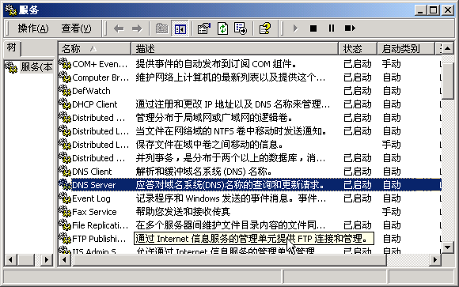

下面我们检测DNS服务器运行是否正常。
[1]单击【开始】－【运行】，输入CMD命令，进入命令提示符下，输入NSLOOKUP，我们注意到它的Address是192.168.0.10，服务名是ns.cz.net。
此时，已知ip与域名进行了绑定。
[2]输入ls –d cz.net，结果是显示DNS服务器所知道的有关cz.net的每一条信息。
[3] 输入ns.cz.net，解析结果为IP地址:192.168.0.10；输入www.cz.net，解析结果为192.168.0.2，这是正向解析结果。
[4] 输入192.168.0.2，解析为www.cz.net；输入192.168.0.10，解析为ns.cz.net，这是反向解析。
[5] 退出NSLOOKUP，输入EXIT。测试结束，以上测试说明配置正确。
二、WWW服务器的搭建
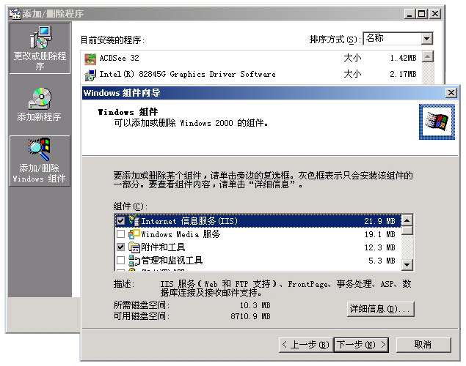
1、WWW服务的添加和删除
打开控制面板，单击[添加/删除程序]图标，出现添加/删除程序对话框，在该对话框的左边有三个按钮，单击[添加/删除Windows组件]按钮，打开Windows 组件安装向导对话框，如下图：
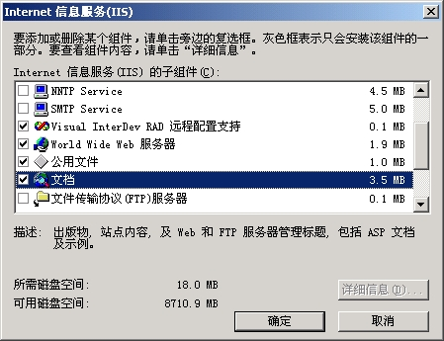
在上图中去掉NNTP，SMTP和FTP前面复选框中的勾，单击确定按钮，返回前一级对话框，在前一级对话框中，单击[下一步]按钮，开始文件复制，如下图所示，在文件复制时会要求插入安装光盘，如下图所示，直接点确定。

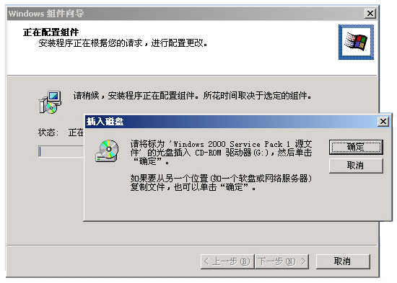
上图中单击确定后，出现如下图所示对话框，如果有光盘，插入光盘，单击[浏览…]单击确定按钮，进行安装即可。

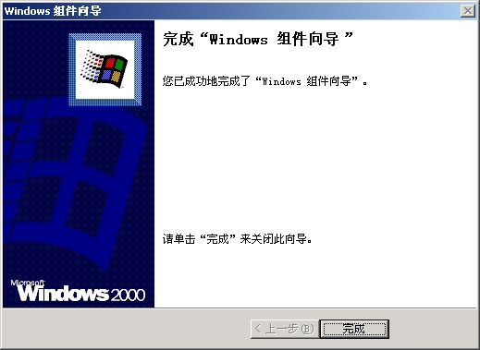
完成上述操作后，在以后出现的对话框中，都直接单击[下一步]按钮，直至安装完成，如下图所示：
2、WWW服务的配置和管理
WWW服务安装完成后，就可以打开[Internet服务管理器]对WWW服务进行配置和管理，打开[Internet服务管理器]的方法如下图所示：
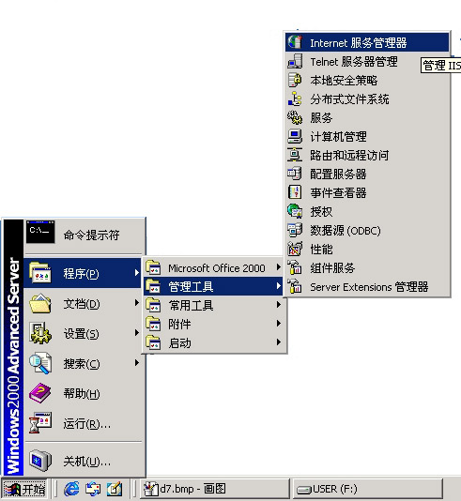
按上图所示，打开[Internet服务管理器]，如下图所示：
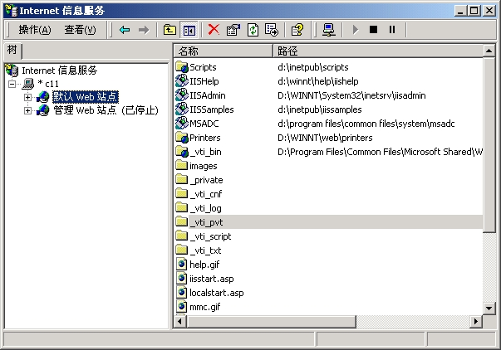
（1）、主目录设置
在上图中，在[默认Web站点]上按鼠标右键，在弹出的菜单中选择[属性]菜单项，打开[默认Web站点属性]对话框，如下图所示：
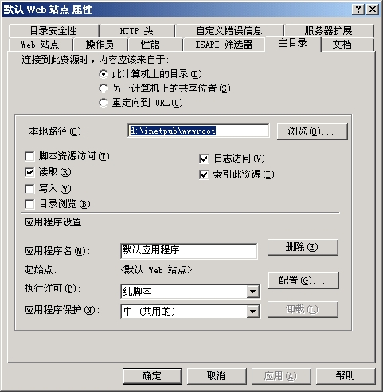
（2）、默认文档设置
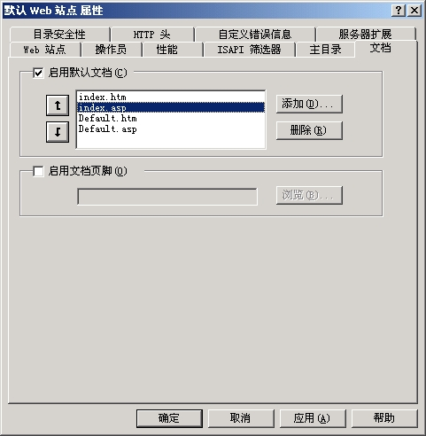
（3）服务端口设置

4、虚拟目录设置
通过虚拟目录可把不在主目录下的目录映射为主目录下的一个虚目录，方便用户使用和管理员管理。创建一个虚拟目录，应在[默认Web站点]上单击鼠标右键，在弹出的菜单中依次选择[新建/虚拟目录]，如下图所示：

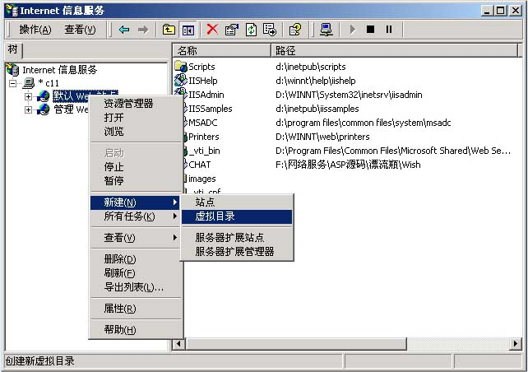
（1）上图中单击[虚拟目录]菜单项后，打开虚拟目录创建向导。
（2）上图中单击[下一步]按钮后，进入下面的对话框，输入虚拟目录名字：
（3）上图中单击[下一步]按钮后，进入下面的对话框，输入虚拟目录对应真实目录的名字：
（4）上图中单击[下一步]按钮后，完成虚拟目录创建，完成后的结果如下图所示：
3、网页发布
WWW服务器配置好后，就可以发布网页和进行测试了。发布网页可以发布到主目录和主目录下的子目录下。也可以放在任意目录下，然后把该目录映射为主目录下的一个虚拟目录。另外发布的网页可以是静态网页(.htm)，也可以是动态网页(.asp)。

六、注意事项
本实训所使用的为CISCO二、三层交换机和路由器，在设备条件不足的情况下，可以使用Cisco Packet Tracer 6.0软件进行模拟实验。
在使用华为、锐捷等其他品牌的二、三层交换机和路由器时，虽需要对相关的命令进行修改和解释，但实验的内容和步骤不变。

七、上交成果及成绩评定

1、上交成果
⑴ 、根据实验内容和步骤写出实训报告，实训报告要求有网络实施方案、具体实施步骤、实验结果截图、遇到的关键问题及解决办法、实训启示与感想等。
文档包括：
网络结构文档：网络逻辑拓扑结构图、网段关联图、网络设备配置图、IP地址分配表。
网络布线文档：网络布线逻辑图和布线工程图、配线架配线表
网络系统文档：服务器文档、网络设备文档、网络应用软件文档、用户使用权限表
网络规划包括：
拓扑需求分析、数据传输需求分析、子网划分需求分析、性能需求分析、设备选型与价格构成、Internet接入等
⑵、实训内容的操作部分(安装、配置和管理)要求采用屏幕录像和屏幕抓图的方法记录下来。

2、成绩评定
实训课考核分为平时表现和完成实训部分两大部分，实验课成绩＝平时成绩×30%＋实验完成情况×70%。

吉林工商学院计算机网络教研室

2017-6-15

